LES ÎLES FIDJI

Doc. 1 Ceux que la mer menace
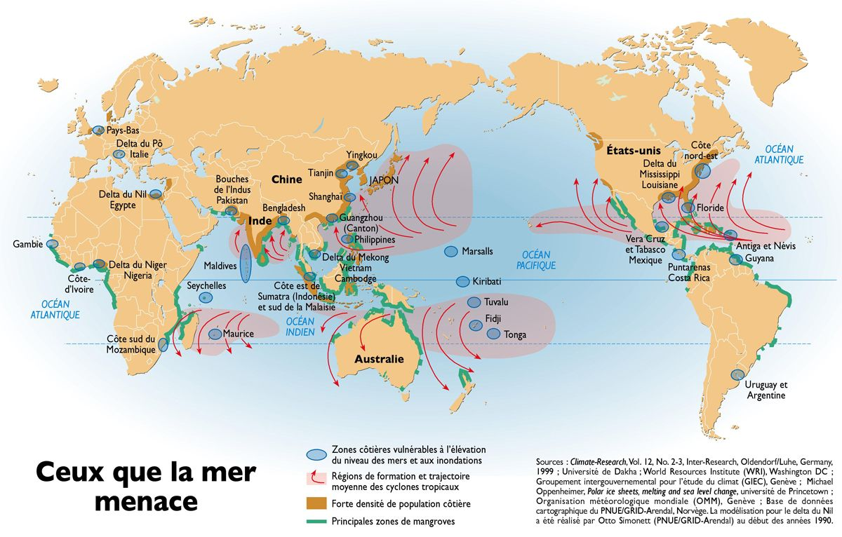
Doc. 2 Les habitants des îles Pacifique apprennent à vivre avec le changement climatique
Cela fait trois années consécutives que les températures mondiales atteignent des sommets - et les habitants du Pacifique en ont ressenti les effets.
Les eaux anormalement chaudes de l’océan favorisent le blanchiment des coraux, un phénomène qui se produit lorsque des coraux stressés expulsent les algues colorées vivant dans leurs tissus. Le blanchiment des coraux est une menace pour l’écosystème récifal, mais les cyclones et les tempêtes tropicales, qui se font de plus en plus intenses, représentent un danger immédiat pour les habitants des îles. En février 2016, les Îles Fidji ont été touchées par Winston, le cyclone le plus puissant qui ait jamais frappé l’hémisphère sud. « Les habitants du Pacifique sont les personnes les plus déterminés que je connaisse. Ils essaient toujours de faire face et de s’adapter, et parfois, les conditions sont extrêmement difficiles. Mais la plupart des gens disent : C’est notre terre, nous devons trouver une solution ».

Source : Janice Cantieri, sur http://www.nationalgeographic.fr

Complétez le tableau suivant en vous appuyant sur les informations tirées des documents

Où sont situées les îles Fidji ? | Quelles contraintes pèsent sur cet archipel ? | Comment le changement climatique accentue-t-il ces contraintes ?

